Дошкольное образователоьное учреждение | 2015 Ежемесячная газета для детей и родителей

До свидания, лето, здравствуй осень!

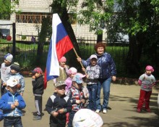
До, свидания лето!!!Не печалься.!!!
Нам хватило твоего тепла.
Только, лето, лето, постарайся
К нам вернуться, а теперь пора...
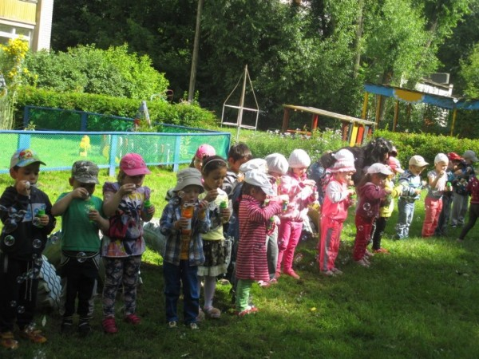
Вот и пролетело лето. У каждого остались свои воспоминания о нём. Кто-то вспомнит море, кто-то солнышко, а кто-то и моросящий дождик, а мы хотели бы вспомнить, что же происходило летом в нашем детском саду.
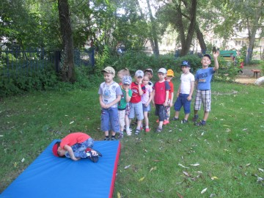
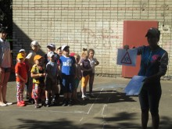
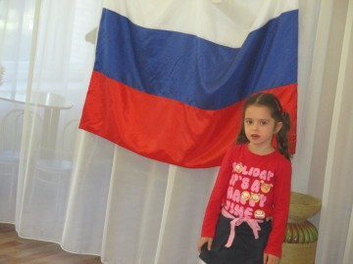
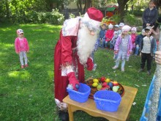
Для детей, посещающих ДОУ, в течение всего лета педагоги организовывали праздники и развлечения, чтобы жизнь в детском саду была весёлой и интересной: «День защиты детей», «День России», «Про какие это книжки?», «Праздник «цветов», кукольный спектакль «Алёнкина школа», дискотека на улице, «Праздник мыльных пузырей», «День воспитанного пешехода», спортивное развлечение «Поиски клада», патриотический урок «День Российского флага», развлечение «Прощание с летом».
Праздничные фото Вы можете увидеть на сайте нашего ДОУ в разделе фотогалерея http://mdou26.edu.yar.ru/fotogalereya/den_rossii.html

Осень жёлтым листопадом
Заглянула к детям в сад,
Это листья пожелтели
И летят, летят, летят.
На тропинки, на дорожки
Дождик льёт как из ведра
И гулять выходит реже детвора.

Улетают птицы к югу,
Начинает холодать,
Журавли желают детям:
« Не скучать вам, не скучать».

Уважаемые родители! Обращаем Ваше внимание!
С 20 августа по 22 сентября по г. Ярославлю проходит Месячник безопасности дорожного движения.
В течение месяца в нашем детском саду будут проходить профилактические мероприятия со всеми участниками образовательного процесса направленные на пропаганду соблюдения правил дорожного движения, привития и отработку практических навыков безопасного поведения на улице и дороге.

На основании письма Министерства образования и науки российской Федерации «О проведении открытых уроков и воспитательных мероприятий» от 28мая 2015г. № 08-778 с 1 по 5 сентября педагогами ДОУ организуются мероприятия на тему «Я талантлив!»
Выпуск для вас подготовила: учитель-логопед Курапина О.Н.

